PLATAFORMA DE GESTÃO
É uma plataforma online de gestão de condomínios que permite gerir de forma fácil, eficaz e simples a atividade do seu condomínio.
Principais funcionalidades
Para além da transparência que revela, esta aplicação está acessível 24 horas por dia a partir de qualquer dispositivo.
Benefícios para o condomínio
- divisão do condomínio por zonas, frações, proprietários, inquilinos e procuradores;
- criação de orçamentos anuais e repartição pelas frações de acordo com vários critérios, assim como fundo de reserva e seguro;
- criação de orçamentos extraordinários;
- gestão de saldos bancários e contas correntes de fornecedores;
- registo e controlo de avarias (luzes, elevadores, etc);
- relatórios do exercício e mapas para apresentação das contas anuais.
Benefícios para o administrador
- gestão e controlo do orçamento e da atividade do condomínio;
- anexar a cada condomínio um conjunto de documentos para consulta, tais como relatórios, atas e formulários.
- efetuar o registo de ocorrências;
- inserir e gerir mensagens e documentos;
Benefícios para os condóminos
- visualização dos documentos e mensagens criadas pelo administrador;
- consulta de dados pessoais e informação geral do condomínio;
- consulta dos seus avisos, créditos e recibos
- consulta do orçamento e da análise orçamental (comparação entre o orçamentado e realizado) e valores globais em dívida;
- consulta de ocorrências e registo de nova ocorrência.

Mapas e Relatórios
A funcionalidade Mapas e Relatórios, permite apresentar a informação financeira do condomínio de forma detalhada à medida que o orçamento vai sendo executado ou no final do exercício, aquando da apresentação de contas em assembleia.
Mapa de tesouraria
O mapa de tesouraria que apresenta de forma detalhada ou resumida os pagamentos e recebimentos do condomínio por conta bancário e por tipo (numerário, transferência, cheque,etc.)
Pode definir o período temporal de análise, só uma forma de pagamento ou várias, só créditos, só débitos ou tudo num único mapa.
Pode sempre aceder ao Botão Ajuda, para um maior detalhe.
Este mapa, de uma forma simples e detalhada, lista todos os recebimentos e todos os pagamentos, permitindo apresentar as contas aos condóminos.

Resumo de credores
Esta funcionalidade faz um resumo da situação do condomínio relativamente aos pagamentos efetuados aos fornecedores, listando os valores que o condomínio tem que liquidar.
Para imprimir, clique no botão ou apenas consulte e feche o resumo.
Resumo de devedores
Esta funcionalidade apresenta resumidamente a situação das entidades devedoras ao condomínio: condóminos e fornecedores. Lista os valores que o condomínio tem para receber.
Pode imprimir este resumo para mais tarde poder apresentá-lo.
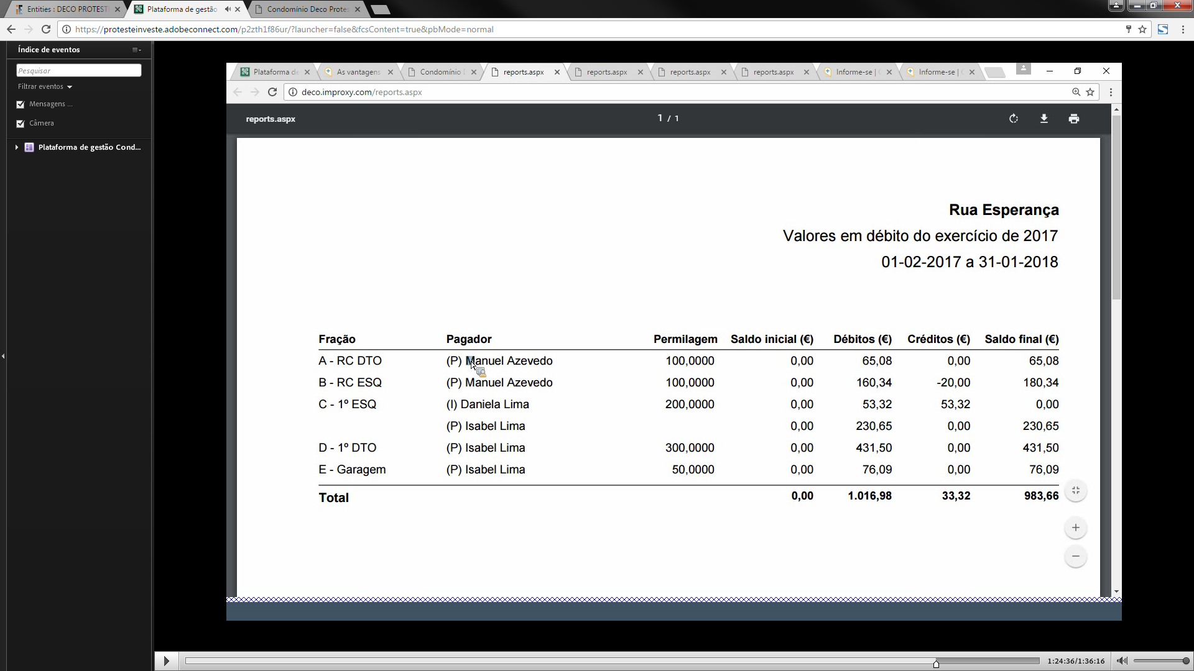
Análise do exercício
Esta opção resume de forma sintética o que aconteceu financeiramente com o condomínio durante o ano vigente do orçamento.
Tem nesta análise do exercício, uma forma rápida de ver o que foi previsto, o que foi recebido e o que há a receber em termos de receitas e despesas.
Consegue também visualizar os valores em Caixa e bancos bem como o Fundo de Reserva acumulado.
Enquanto a análise orçamental revela a previsão em termos de orçamento das rubricas orçamentadas (água, luz, limpeza, elevadores, etc.), a análise do exercício mostra aquilo que efetivamente já foi cobrado aos condóminos.
Análise Orçamental
Este relatório serve para que o administrador controle o orçamento e as rubricas orçamentadas.
O orçamento é uma previsão de despesas e através da análise orçamental vai puder acompanhar a execução do mesmo.
A análise pode ser feita quer ao orçamento em vigor quer aos dos anos anteriores.
Resumo financeiro
Esta opção mostra efetivamente o que foi pago e o que foi recebido.

Nesta listagem, vai visualizar a realidade financeira do condomínio.

